Thème n°3 : Transporter l’information _____________________________________________________________________
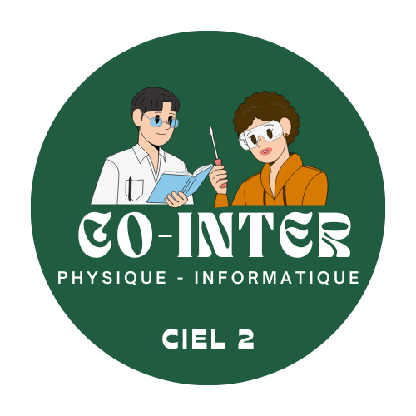
TP CO1: Traitement et transmission d’une mesure

Nom : | NOM :
Objectif : En utilisant une carte ESP-32C6 et un capteur de température 18B20, récupérer la température ambiante et l’afficher sur votre téléphone en utilisant une application Bluetooth.
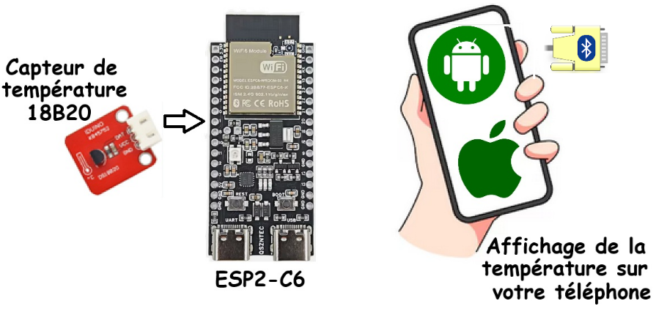
Matériel utilisé :
- Carte ESP32-C6
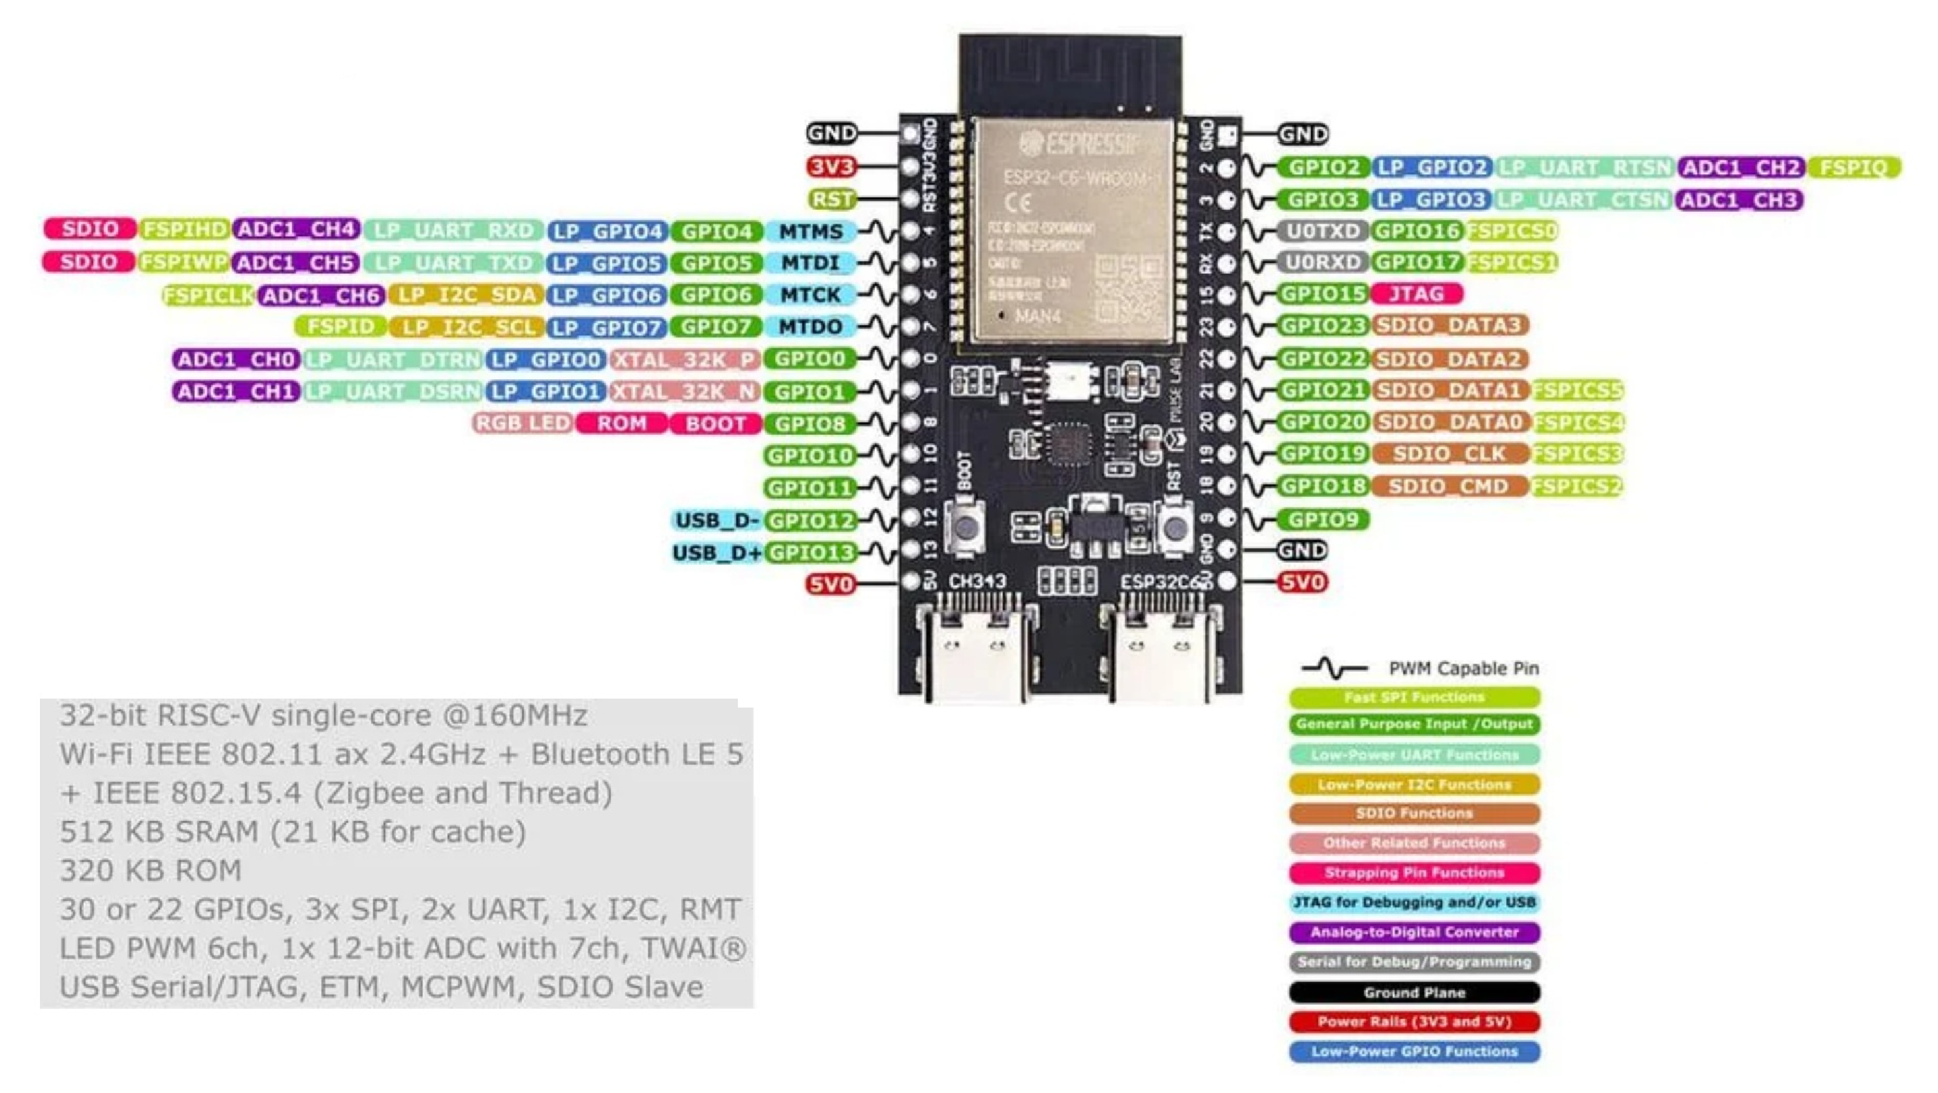
- Capteur de température 18B20 (documentation donnée)
- Application Bluetooth (de votre choix)

Attendus : Compte rendu à la suite de ce document, dans lequel devra apparaitre :
- un visuel de votre câblage
- le principe de fonctionnement du capteur 18B20 (analyse d’une trame avec l’analyseur ZeroPlus®.Retrouver dans le programme les différentes étapes de communication)
- La température transmise est-elle bien la même que la température mesurée
- le programme commenté (si vous avez utilisé ChatGPT® ajoutez une copie d’écran de vos différents prompts)

Déposez votre compte rendu dans le drive : CIEL2-CO1

Capteur de température DS18B20
Généralités
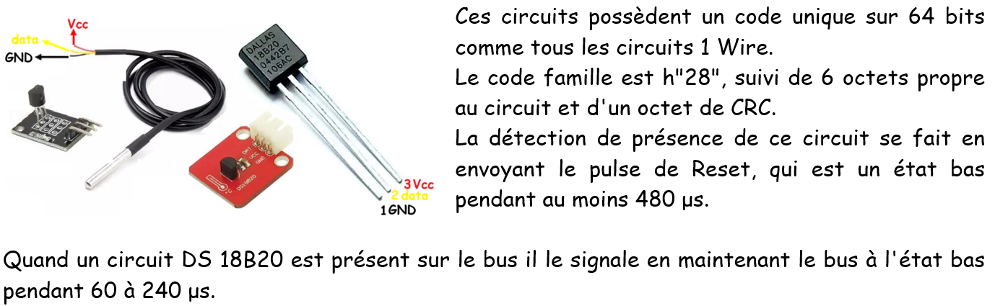

Mémoire interne
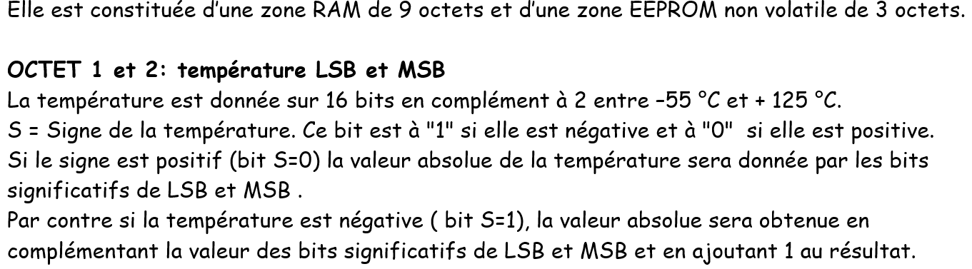

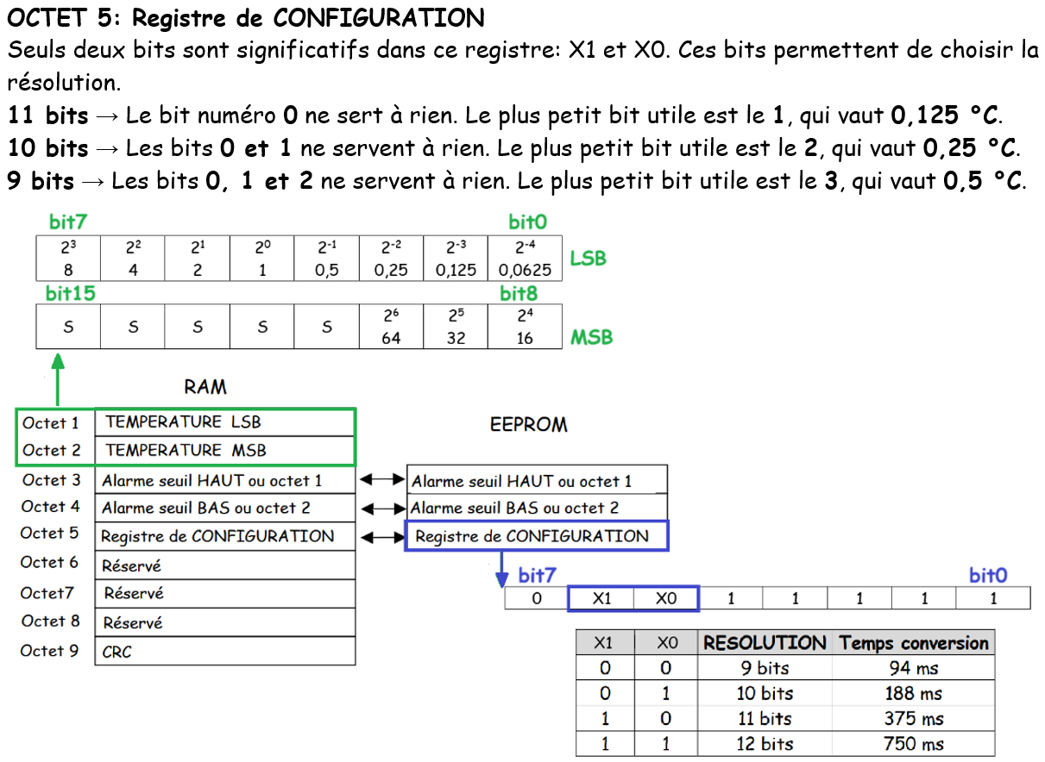

Codes de commandes

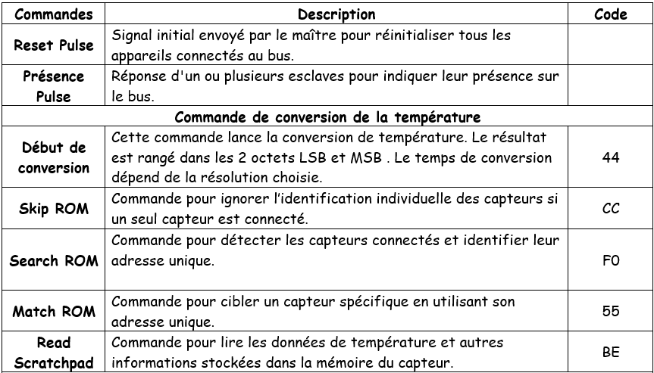
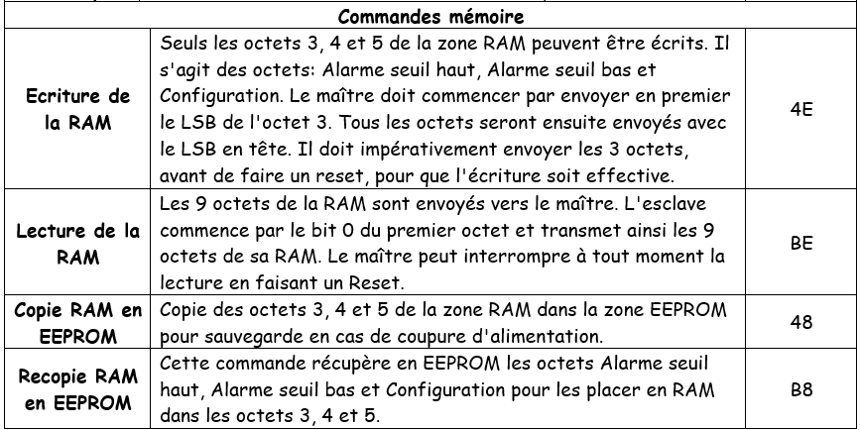

Compte Rendu

